Les Musiciens de Brême  Marie-Odile Fordacq  Editions Tourbillon  2008 | 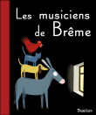

Résumé de l’histoire

Après avoir fidèlement servi pendant toute leur vie, un âne, un chien, un chat et un coq connaissent le même malheur : Leurs maîtres veulent maintenant se débarrasser d'eux. Chacun de son côté décide alors de se prendre sa vie en main et de quitter son maître. Chemin faisant, ils se rencontrent sur la route de Brême et forgent un projet pour devenir musiciens à la ville. Une fois lancé dans leur quête, la vie leur réserve de bien belles surprises ! Grâce à leur talent, en effet, ils chasseront des brigands rencontrés sur leur route, et finiront par prendre quartier dans leur maison pour y vivre libres et heureux.

POUR EN SAVOIR PLUS…
Brême: pôle d’attraction
http://www.bremen-tourismus.de/francais/k1-rubrik_unter.cfm?RubrikID=29&index=18&lang=fra&m=1
C’est une ville portuaire située le long du fleuve Weser, à environ 60 km au Sud de son embouchure en Mer du Nord, et à quelque 100 km au Sud-Est de Hambourg, déjà réputée et riche à l’époque où se racontait notre histoire.
C’est le deuxième port allemand en tonnage et une ville industrielle importante dans les secteurs de la construction navale, de l’automobile (Mercedes), de l’aéronautique (EADS Airbus) et de l’agroalimentaire (Kellogg’s, Jacobs).
Brême a été l’un des membres actifs de la ligue de la Hanse et en a tiré une grande richesse aux XIVème et XVème siècles. Rappelons que la Hanse ou ligue hanséatique était l’association maritime des villes marchandes de l’Europe du Nord, autour de la mer du Nord et de la mer Baltique. Elle a joué un rôle commercial, puis politique du XIIème au XVIIème siècles, avant de disparaître pendant la guerre de Trente Ans (1618 – 1648).

Mais pourquoi veulent-ils aller à Brême ?
Les quatre compagnons avaient probablement entendu parler de la formation musicale « Stadt und Raths Musici » fondée en 1339 qui jouait à l’occasion de festivités et qui acceptait toujours dans ses rangs les musiciens ambulants de passage.

Le succès du conte
L’histoire se racontait déjà au Moyen Age et il existait de nombreuses versions de ce conte. Autrefois, ce n’était pas des brigands que les animaux chassaient, mais des fauves: lion, loup et ours, animaux héraldiques de la noblesse. Mais c’était toujours des animaux moins nobles, errants, faibles, affamés ou vieux qui l’emportaient sur les forts, les nantis et les puissants. Cet ordre inversé a fait le succès du conte auprès des gens du peuple qui avaient pu connaître le même sort que les quatre animaux de l’histoire.
La renommée et la popularité du conte des Musiciens de Brême sont confirmées par les monuments qui leur sont consacrés aux quatre coins du monde (Zélinograde en Asie Centrale, Osaka au Japon). La ville de Brême a elle-même plusieurs monuments érigés en l’honneur des quatre compagnons.

La ville de Brême
Brême a été rendue célèbre dans le monde entier par le conte des frères Grimm : Les musiciens de Brême (Die Bremer Stadtmusikanten). On peut d’ailleurs y voir la statue représentant les quatre animaux.

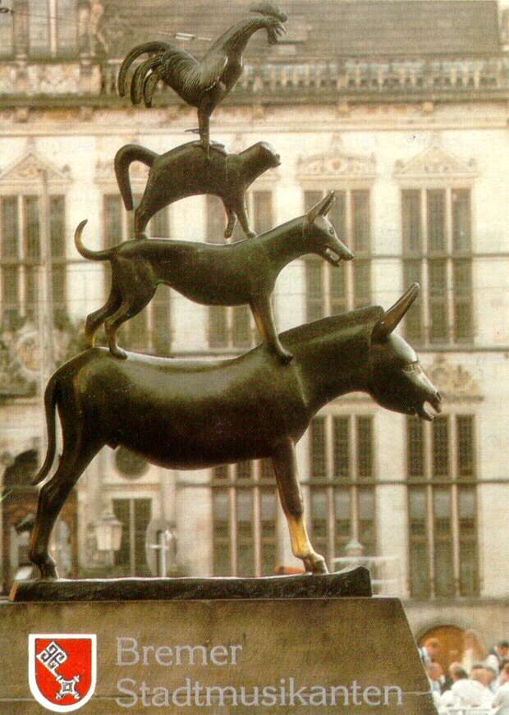

Prix de la Solidarité de Brême
Ces animaux ont servi de modèle pour le prix de la Solidarité de Brême, décerné tous les deux ans depuis 1988. Avec le prix de la Solidarité, qui distingue des personnes luttant contre le colonialisme et le racisme et en faveur de la liberté et de l’autodétermination, les Musiciens de la ville de Brême sont devenus le symbole prouvant que l’alliance des faibles peut l’emporter sur les forts.

Glissement sémantique « ban-lieue » vers « banlieue »
Actuellement, la banlieue est perçue comme une zone d’exclusion mais il n’en a pas toujours été ainsi. Le mot banlieue a acquis au fil des siècles une connotation péjorative puisqu’il rappelle la mise au ban, l’exclusion. Mais en fait, cette dérive est tardive, parce qu’au Moyen Age, le ban était l’étendue de la juridiction du suzerain, du seigneur (d’où l’expression convoquer le ban et l’arrière-ban). La banlieue était, vers les Xème et XIème siècles, l’espace d’une lieue qui entourait une ville dans lequel l’autorité avait juridiction. Ce n’était pas une zone d’exclusion. Ce n’est que plus tard, au XVIème siècle que le mot ban a pris le sens d’exil, de rejet, et on retrouve cette racine « ban » dans mettre au ban, bannir, forbans, bandits.
En somme, on est passé de « se mettre sous la bannière de … » (sous la protection de …) à « être mis au ban de la société » (être exclu de la société).

ET ENCORE…

http://www.persee.fr/web/revues/home/prescript/article/crai_0065-0536_1936_num_80_1_76693?_Prescripts_Search_tabs1=standard&
Où l’on retrouve les musiciens de Brême dans un ouvrage traitant de l’Egypte pharaonique, p. 27/28

http://feeclochette.chez.com/Grimm/musiciens.htm
Le texte des frères Grimm

http://ombres-et-silhouettes.wifeo.com/les-musiciens-de-breme.php
théâtre d’ombres et de silhouettes

Construction du récit : conte en randonnée
L’enseignant conteur : les contes de randonnée – N. Lebret CPC déc. 09
http://tice33.ac-bordeaux.fr/Ecolien/LinkClick.aspx?fileticket=oxef1mGXUM0%3D&tabid=3800&mid=8615

Interprétation du conte et sa portée
Les héros de ce conte ne sont pas des animaux de compagnie mais des animaux de ferme, ayant chacun une fonction précise de travail. Ce qui explique que leurs maîtres puissent les considérer comme inutiles quand ils ne peuvent plus assumer leurs tâches.
Pour survivre ces animaux pensent changer de métier et devenir musicien.
À l’époque des frères Grimm, la fanfare de Brême avait une mauvaise réputation et certains comparaient sa musique à des cris d’animaux. Les animaux du conte vont constituer une fanfare mêlant braiments, miaulements, aboiements et cocoricos.
La vieillesse : demander aux élèves quelles tâches accomplissaient les quatre animaux à la ferme : l’âne portait des fardeaux, le chat chassait des souris, le chien protégeait ses maîtres, le coq servait de réveil- matin. Ils comprendront ainsi pourquoi leurs maîtres estimaient qu’ils étaient devenus inutiles, puisqu’ils ne pouvaient plus les accomplir. Puis introduire un débat sur la vieillesse.

La solidarité, l’entraide : face à l’adversité les quatre animaux s’entraident et forme une entité collective capable de mettre en fuite les voleurs.
Ce conte permet donc de formuler à la fois un avertissement : qui devient vieux n’est plus rentable et on risque de se débarrasser de lui. Et un conseil : « L’union fait la force » ou d’évoquer la phrase des quatre mousquetaires « Un pour tous, tous pour un ».
On pourra s’interroger les élèves sur la solution choisie par les quatre animaux pour voler la maison des voleurs. On pourra rapprocher ce fait de voler des voleurs du conte des milles et une nuits « Ali Baba et les quarante voleurs ».

UNE AUTRE MANIERE D’ABORDER CE CONTE… EN LIEN AVEC L’ÉDUCATION MUSICALE

« Nous jouerons dans la fanfare de la ville

L’âne jouera du luth
Le chien jouera des timbales
Le chat s’y connaît en musique de nuit
Et le coq a une bonne voix »

Un orchestre est un groupe de musiciens qui jouent ensemble. Il existe différents types d’orchestres
- L’orchestre symphonique est un orchestre dirigé par un chef d’orchestre. C’est le plus grand et celui qui réunit toutes les familles d’instruments :
- les instruments à cordes : violons, violoncelles, contrebasses…
- les instruments à vent : trompettes, saxophones…
- les instruments à percussions : tambours, cymbales, gongs…
Il y a parfois même des chœurs. Il peut réunir entre 100 et 200 musiciens.
- L’orchestre de chambre où il y a peu d’instruments.
- L’orchestre à cordes où il n’y a que des instruments à cordes.
Le chef d’orchestre : il est devant et il dirige l’orchestre avec sa baguette. C’est un métier très difficile qui exige plusieurs années d’études, une excellente oreille musicale, un très bon niveau en solfège et en harmonie et bien sûr une forte personnalité pour s’imposer face à l’orchestre.

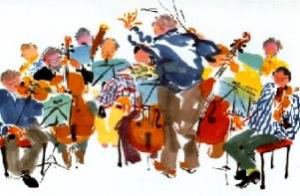

Par définition, une fanfare est un ensemble de musiciens dont les instruments sont exclusivement des cuivres accompagnés occasionnellement de percussions.
[…] Une fanfare peut également désigner un orchestre d'harmonie amateur. Ce type de fanfare se trouve encore dans les régions rurales bien que de plus en plus de ces fanfares disparaissent; les musiciens sont rarement nombreux (l'orchestre est parfois incomplet), mais ils participent à la vie locale en animant les éventuels évènements ou en les créant (concert).

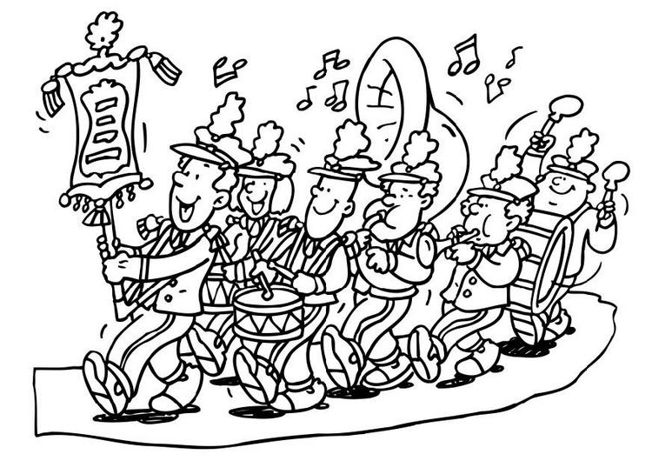
Prologement : acquérir des références culturelles
Suite à l’étude de ce conte, on pourra faire découvrir aux élèves le Carnaval des animaux de Camille de Saint-Saëns et de Pierre et le Loup de Serge Prokofiev où les animaux sont représentés par des instruments.

